Ho implementato la simulazione dell'evoluzione temporale del dimero con Suzuki-Trotter e ho provato diversi set di parametri con la dinamica esatta, come mi aveva chiesto. Riporto qui il circuito che ho usato e i cinque test che ho fatto.
Il circuito per un singolo passo di Trotter è quello in figura. La struttura è: due Rz (uno per qubit) per il termine di campo b(sz1+sz2); RXX, RYY e un blocco RZZ per lo scambio isotropo J s1·s2; due blocchi RZZ coniugati con Hadamard per il termine DM D(sx1 sz2 - sz1 sx2), il primo con le H sul qubit 0 (realizza X1Z2), il secondo con le H sul qubit 1 (realizza Z1X2), con angoli opposti.
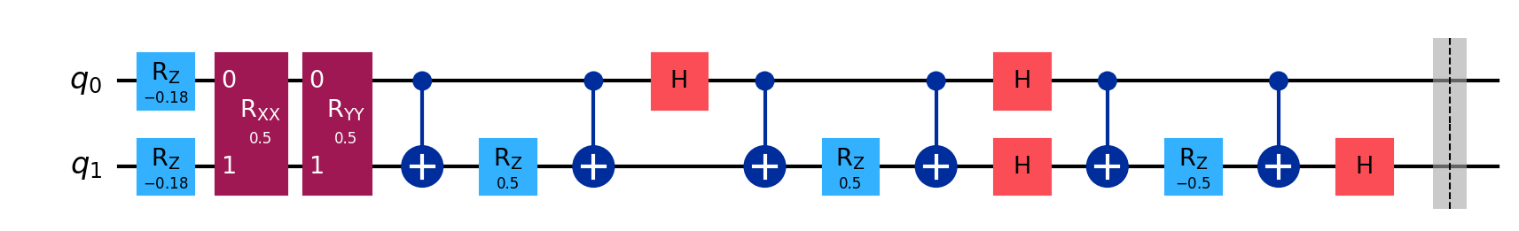
Circuito per un singolo passo di Trotter. Gli angoli mostrati sono quelli del set di default del notebook (b/J=-0.18, D/J=1, tau=1); nei test cambiano solo i valori degli angoli, la struttura resta la stessa.
Ho scritto i tre RZZ esplicitamente come CNOT-Rz-CNOT invece di usare il gate rzz di Qiskit. Le due forme sono identiche (è la stessa decomposizione che Qiskit tiene nella .definition interna di RZZGate), ma scrivendola esplicitamente il conteggio dei gate diventa quello realistico per un hardware dove il CNOT è nativo. Con questa scelta il singolo passo ha 17 gate (9 a un qubit + 8 a due qubit, di cui 6 CNOT) e profondità 15; con il gate rzz nativo sarebbero 11 gate e profondità 9. Nel notebook ho comunque lasciato la possibilità di scegliere l'una o l'altra con un parametro, e ho verificato che le due versioni danno la stessa matrice unitaria a scarto zero.
Prima di tutto ho verificato che con D=0 la dinamica di <Sz> è identicamente costante: lo stato iniziale |00> è autostato della parte di campo più scambio, quindi senza il termine DM non c'è niente da osservare: tutti i test hanno D diverso da zero.
Per giudicare i vari set ho usato due indicatori: l'escursione picco-picco di <Sz> (che deve stare sopra il rumore statistico, che con 8192 shot è circa 1/sqrt(8192) ≈ 0.011) e il rapporto a2/a1 fra le ampiezze dei due modi spettrali dominanti (oscillazioni di peso simile), che dice quanto l'oscillazione è lontana dall'essere monocromatica (cioè dall’avere una sola frequenza dominante). I cinque set che ho provato sono questi:
test | b/J | D/J | escursione | a2/a1 | frequenze (ampiezza)
1 | +0.18 | 0.55 | 0.167 | 0.84 | 0.355 (0.045), 1.286 (0.038), 0.931 (0.008)
2 | +0.35 | 0.80 | 0.216 | 0.84 | 0.670 (0.059), 1.564 (0.049), 0.894 (0.017)
3 | -0.33 | 1.35 | 0.976 | 0.52 | 1.201 (0.322), 0.670 (0.166), 1.870 (0.024)
4 | -0.30 | 2.00 | 1.281 | 0.96 | 1.556 (0.386), 0.789 (0.372), 2.345 (0.030)
5 | +0.08 | 0.30 | 0.074 | 0.82 | 0.160 (0.020), 1.113 (0.017), 0.953 (0.002)

Una cosa che ho notato in tutti e cinque i casi è che compaiono sempre e solo tre frequenze, non sei come mi aspettavo da quattro livelli: partendo da 4 livelli energetici (autostati dell'Hamiltoniana, etichettati $k=0,1,2,3$) le frequenze possibili sono le differenze $Δ_{kl}=E_{l}-E_{k}$per ogni coppia di livelli distinti e il numero di coppie distinte da 4 elementi è il coefficiente binomiale che è 6. Il motivo è che lo stato |t0> = (|01>+|10>)/sqrt(2) resta completamente fuori dalla dinamica: H2|t0>=0 (interferenza distruttiva tra |01> e |10>), non è popolato dallo stato iniziale e non contribuisce a Sz. Inoltre delle tre frequenze che restano solo due sono indipendenti, perché la terza è la somma delle altre due — l'ho verificato numericamente su tutti i test e torna sempre (per esempio nel test 4: 0.789+1.556=2.345). Quindi il massimo che si può ottenere in termini di "non monocromaticità" sono due frequenze indipendenti.
I test 1, 2 e 5 hanno b/J positivo e D/J sotto l'unità: le due frequenze sono bilanciate (a2/a1 fra 0.82 e 0.84) e si vede una modulazione dovuta a frequenze simili ma non uguali, l'escursione resta piccola. Il caso peggiore è il test 5, con escursione 0.074: è solo circa 7 volte il rumore statistico, quindi misurabile ma con poco margine.
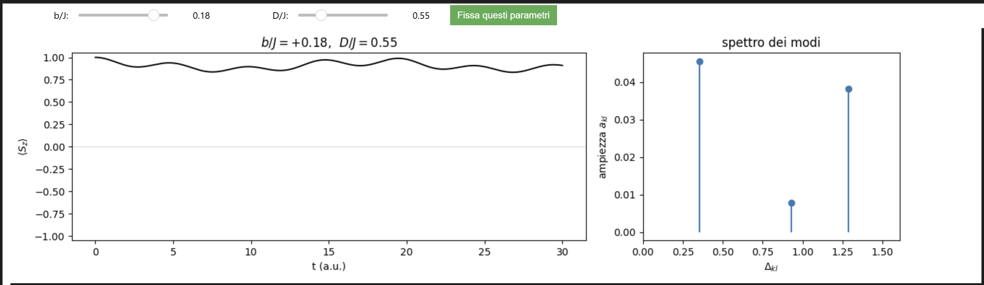
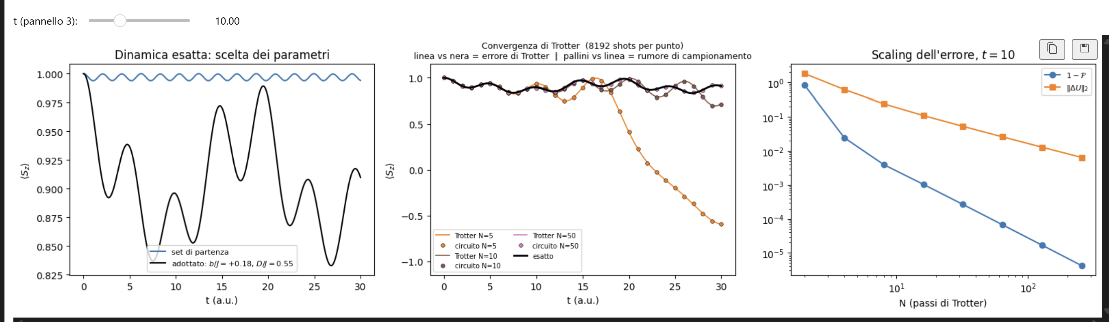
Test 1, b/J=+0.18, D/J=0.55. In alto l'esplorazione con la dinamica esatta e lo spettro dei modi; in basso il risultato complessivo. Da notare nel pannello centrale la curva N=5 (arancione) che dopo t≈15 se ne va completamente per conto suo, arrivando a -0.6 mentre l'esatta resta intorno a 0.9.
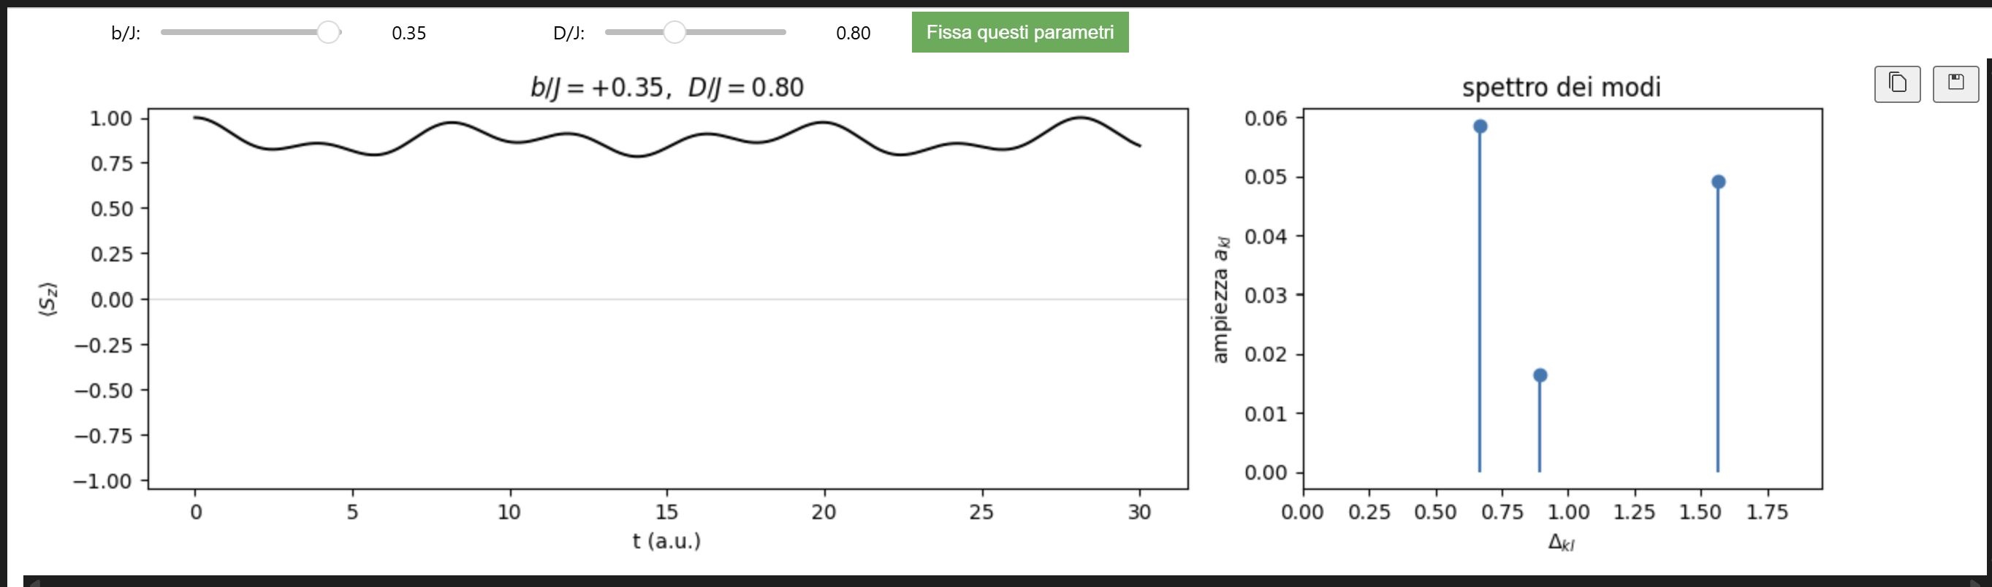
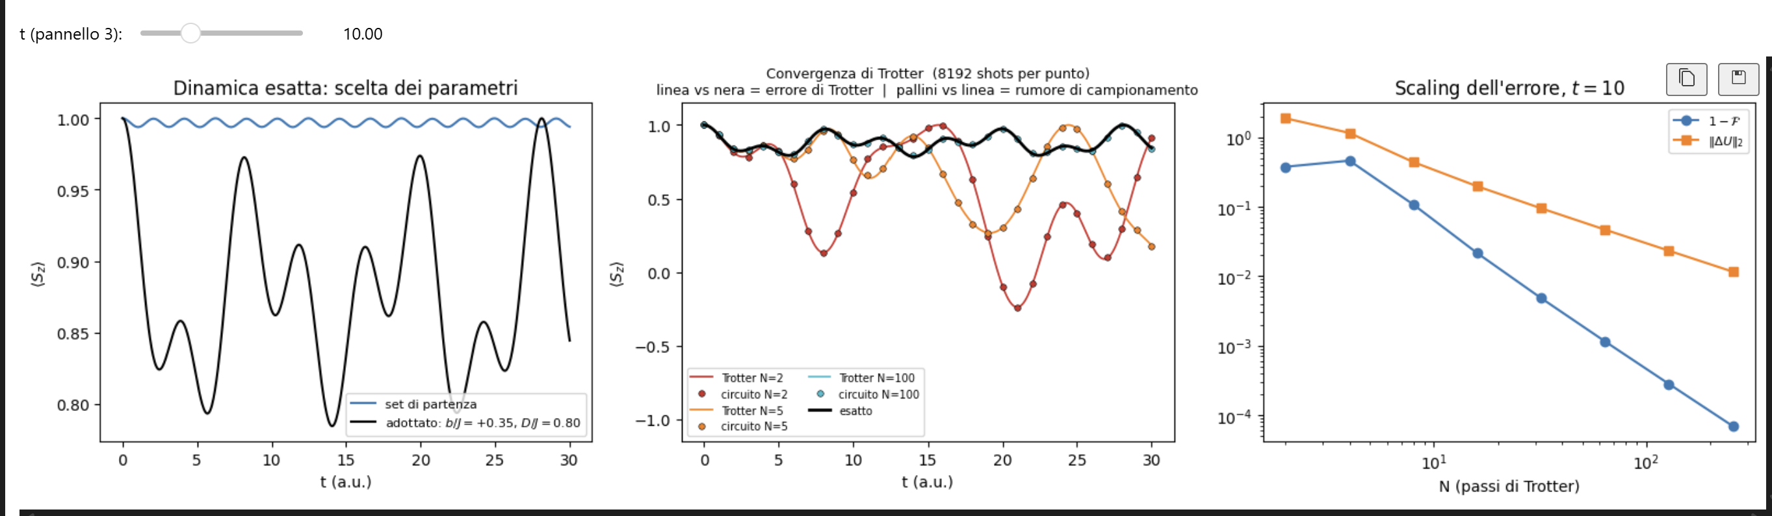
Test 2, b/J=+0.35, D/J=0.80. Stessa struttura del test 1 ma con escursione un po' maggiore (0.216); nel pannello centrale sono mostrate le curve N=2, N=5 e N=100.
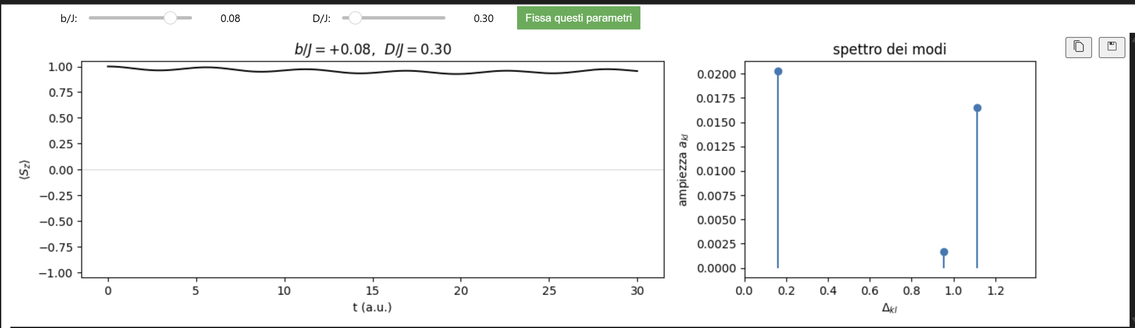
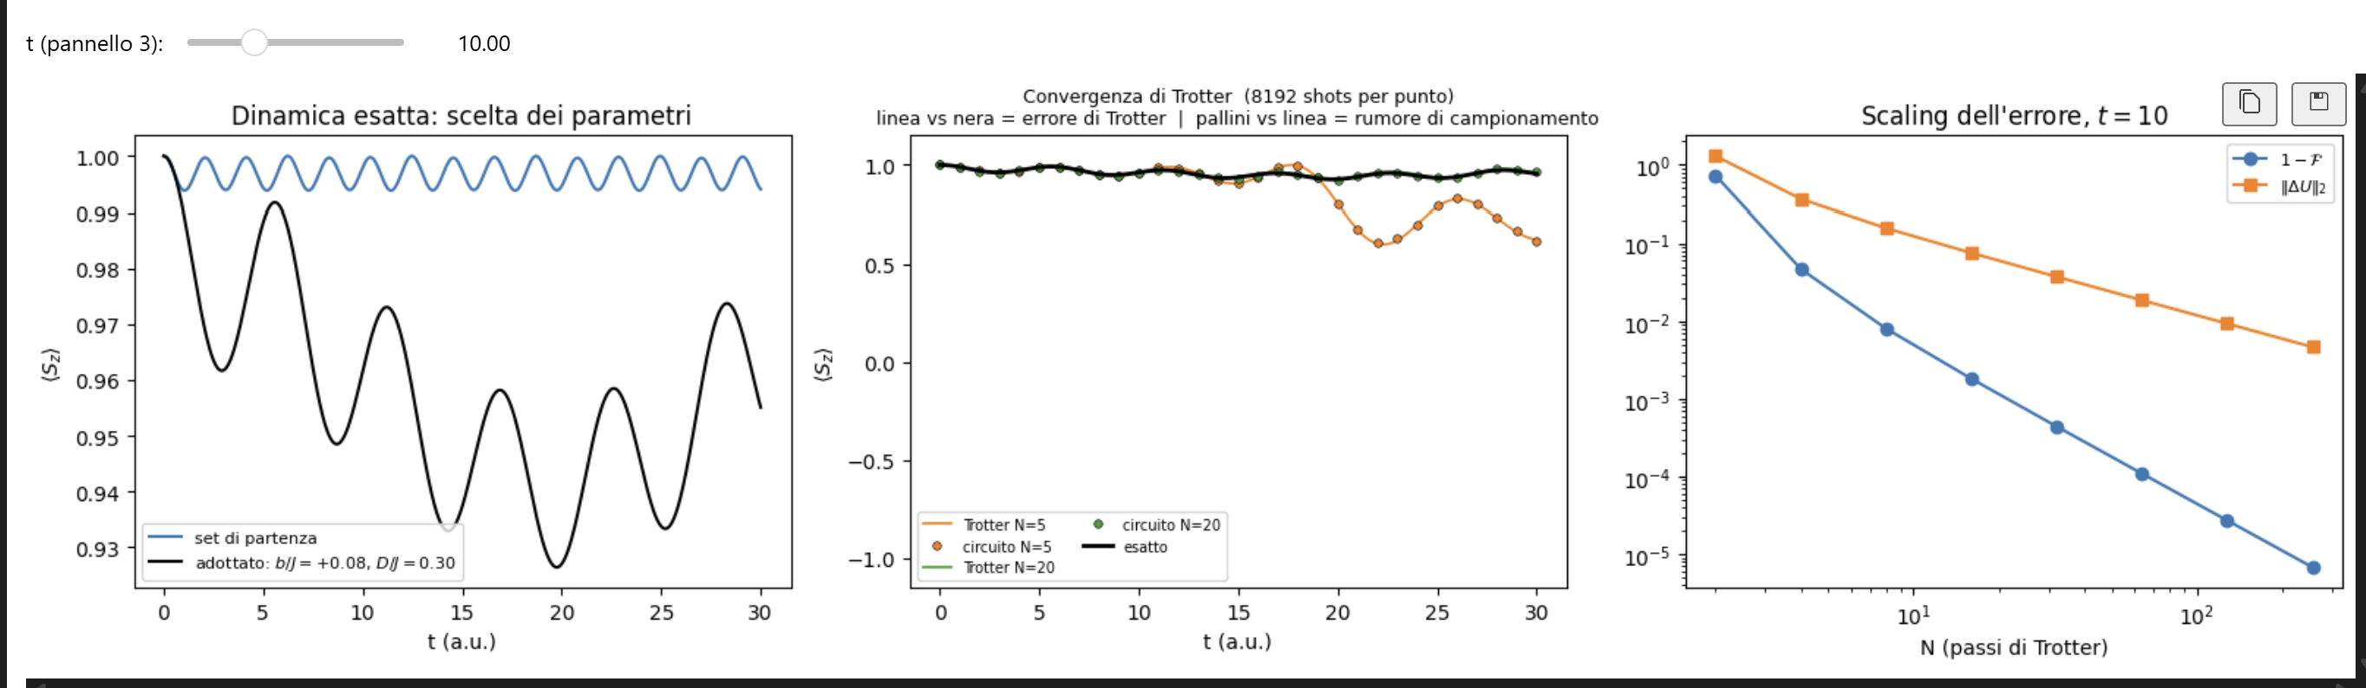
Test 5, b/J=+0.08, D/J=0.30. È il caso con il segnale più debole (escursione 0.074). Nel pannello di sinistra l'asse verticale va da 0.93 a 1.00: la curva blu del set di partenza, che oscilla di appena 0.006, appare molto più marcata di quanto sia in realtà solo per effetto della scala.
Una nota: nei pannelli di sinistra dei risultati complessivi la scala verticale si adatta automaticamente al segnale, quindi guardando velocemente si può avere l'impressione che anche il set di partenza (curva blu) oscilli in modo significativo. In realtà la sua escursione resta 0.0062 in tutti i casi, sotto la soglia del rumore statistico.
I test 3 e 4, con b/J negativo e D/J sopra l'unità, hanno escursione molto più grande (0.98 e 1.28). Il test 3 però ha a2/a1=0.52, quindi un modo domina nettamente sull'altro.
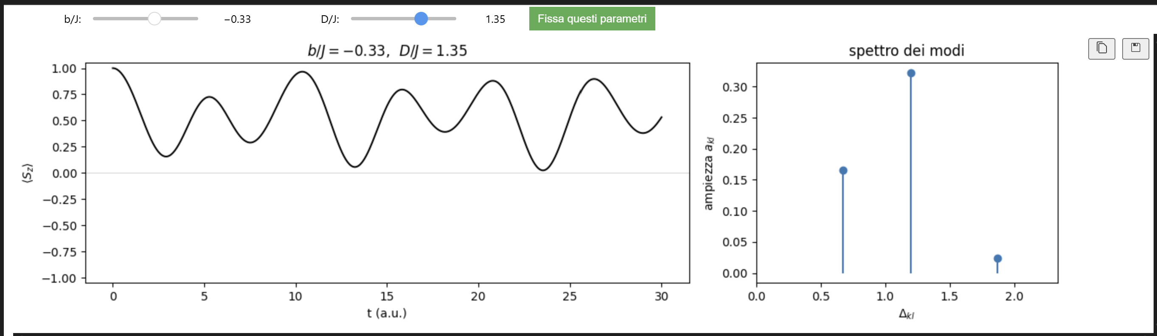
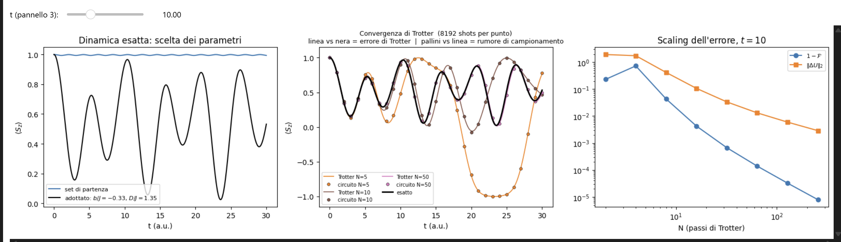
Test 3, b/J=-0.33, D/J=1.35. L'escursione è grande (0.976) ma lo spettro mostra un modo dominante a Delta=1.201 con ampiezza doppia rispetto al secondo. Nel pannello di destra si vede che i primi due punti (N=2 e N=4) sono fuori dalla retta.
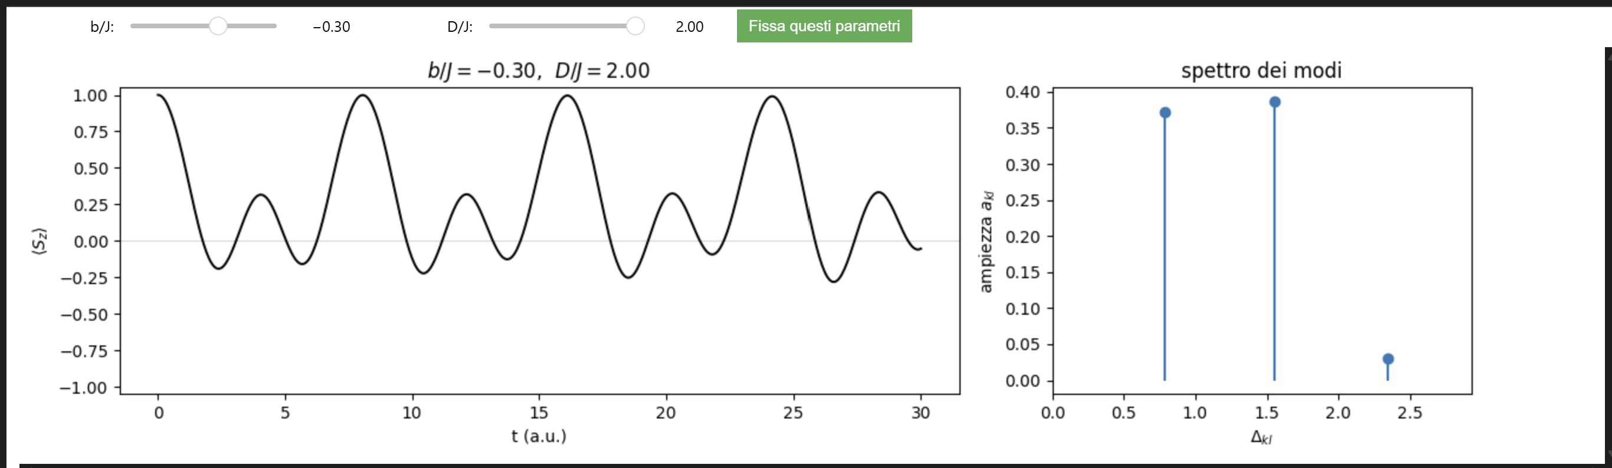
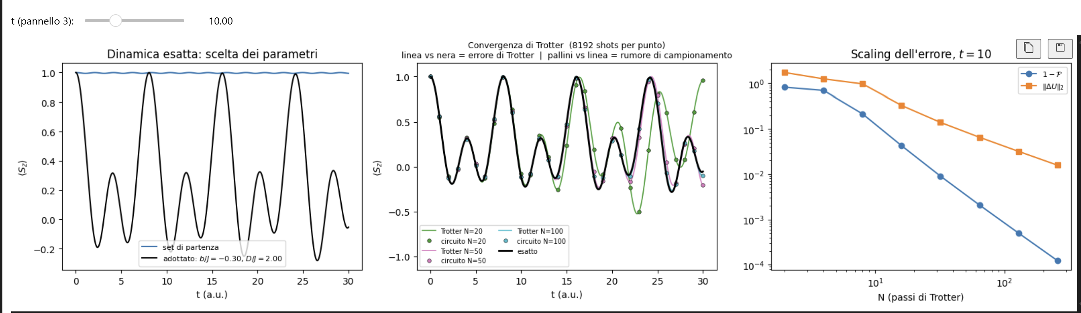
Test 4, b/J=-0.30, D/J=2.00. È il set che soddisfa meglio entrambi i criteri: escursione 1.281 e a2/a1=0.96, cioè i due modi dominanti hanno ampiezza praticamente uguale (0.386 e 0.372).
Il test 4 è quindi quello migliore sui due indicatori messi insieme, ma usa D/J=2, che credo non sia un valore realistico per un'interazione DM in un magnete molecolare — (D è almeno un ordine di grandezza sotto J?). preferisce che tenga un regime fisicamente sensato accettando un segnale piccolo, o un regime dimostrativo con segnale grande?
Convergenza di Trotter (pannello centrale delle figure): nel test 1 con N=5 l'errore massimo è 1.50, cioè 9 volte l'escursione del segnale, ed è il motivo per cui nella prima figura la curva arancione diverge in modo così vistoso. Nel test 4, che ha il segnale più grande, lo stesso N=5 dà un errore di 1.98, ma rapportato all'escursione è solo 1.5 volte. In tutti i casi con N=20 l'errore scende sotto l'escursione del segnale (da 0.10 a 0.80 volte a seconda del test) e con N=50 va sotto il 15%!
Sscaling dell'errore a t=10: l'infedeltà 1-F scala come N^-2 e la norma ||dU|| come N^-1, coerentemente con il fatto che lo schema è al prim'ordine. Le pendenze misurate stanno fra -1.93 e -2.42 per 1-F e fra -1.03 e -1.47 per la norma. Nei test 3 e 4 si vede bene che i primi due punti (a N=2 e N=4) sono fuori dalla retta, in alcuni casi con l'errore che addirittura sale invece di scendere: lì il passo tau=t/N è ancora troppo grande e non siamo nel regime in cui vale lo sviluppo, quindi la legge di potenza di N non si applica. Escludendo quei punti la pendenza torna più vicina a -2.
Un'ultima osservazione sui punti campionati con gli 8192 shot: nel pannello centrale i pallini seguono sempre la curva di Trotter dello stesso colore e non quella esatta, come deve essere visto che il circuito implementa Trotter e non la dinamica vera. Lo scarto dei pallini dalla loro curva è dell'ordine di 0.007-0.011, mentre l'errore di Trotter a N=20 è molto più grande: aumentare gli shot non servirebbe, bisogna aumentare N.
Ho controllato che tutti i numeri che si leggono nei grafici siano riproducibili ricalcolandoli, e coincidono.

